集中器生产测试系统-使用说明

目录

1、生产测试环境搭建： 1

2、外围软件相关 1

3、运行参数管理 2

4、测试用例 2

# 1、生产测试环境搭建：

系统结构图（含数据库服务器、客户端PC及软件、集中器、自检工装、网络路由器，共5部分）

B自检工装

UDP=>129.1.22.95:9000

A集中器

129.1.22.96

**网络路由器**

129.1.22.1

数据库服务器

10.1.28.239

C生产测试软件

UDP=>129.1.22.90:9000  
**客户端双网卡PC**

其中的客户端PC需要双网卡配置，分别连接办公网络的数据库服务器和生产测试环境中的其他设备，可以考虑使用笔记本电脑，使用网线连接本地的网络路由器，使用无线网络连接大网络的数据库服务器。

# 2、外围软件相关

因需要进行集中器程序升级，需要使用ftp服务器，并选定需要升级的集中器程序

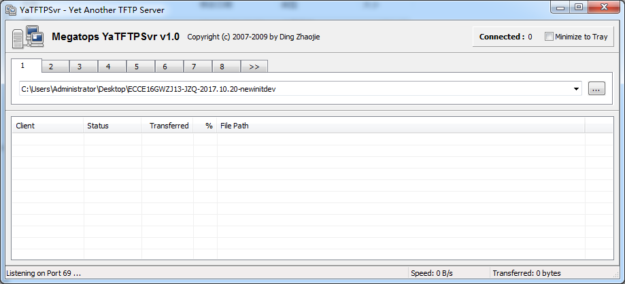

# 3、运行参数管理

1）在软件运行参数管理界面中维护相应的**测试方案号码**，如果扫描条码中含有检验位信息，维护“**去掉条码后N位**”信息

2）根据系统结构图，配置固定的运行参数，如图所示

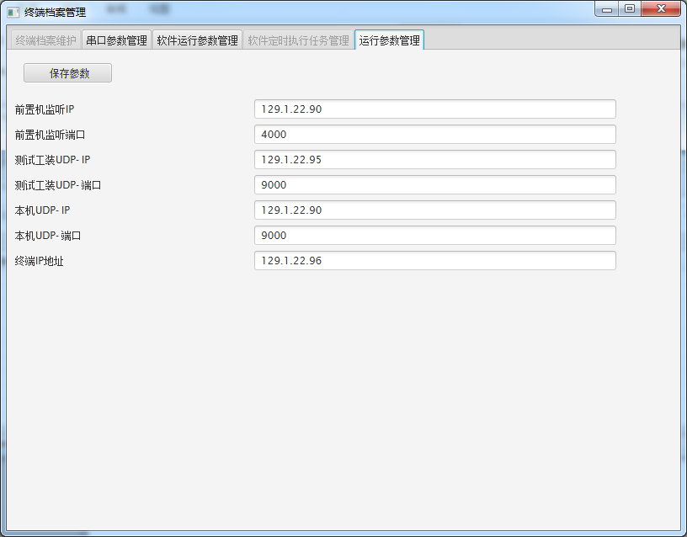

# 4、测试用例

测试用例分为3类：

1）自检交互类

测试软件分别与自检工装及集中器通过645协议格式的报文进行交互，实现自检过程的控制和自检结果记录。通信端口为UDP-CLIENT或UDP-SERVER。

2）集中器系统交互类

测试软件与集中器的内核linux系统交互，实现MAC地址验证、更新程序。通信端口为telnet，发送报文为具体的ASCII指令，验证报文中使用了特殊的“%”符号，当验证内容为“XXX%”时，表明需要判断返回的数据是否以“XXX”开头；当验证内容为“%YYY”时，表明需要判断返回的数据是否以“YYY”结束。

3）集中器init_dev交互类

测试软件与集中器的init_dev程序交互，实现版本检测、时钟检测、参数设置等操作。通信端口为telnet，发送报文为init_dev命令中的序号信息，验证报文是需要设置的参数内容。其中集中器时钟检测项目的验证报文比较特殊“[误差<5分钟]”，可以对其中的数字“5”进行修改，以设定误差时间；清交采项目无验证报文，表明只是发送命令，不是设置参数

维护测试用例中的集中器程序版本、主站IP等参数信息

如果测试时，使用同一台集中器更新自检程序，且多次执行，则每次测试前，需要将集中器断电重新启动一次。